DOKUMENTASI JARINGAN
SOAL B

DAFTAR ISI

Denah
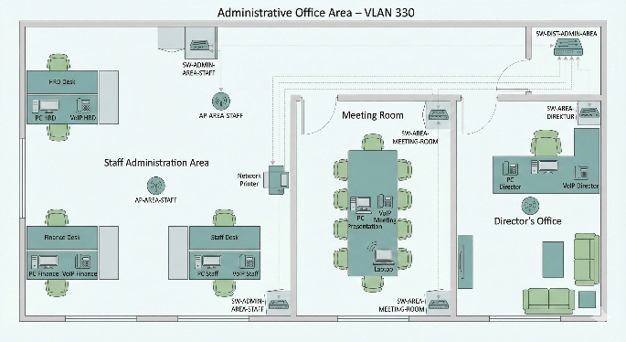  Gambar 1 Administrative Office Area | 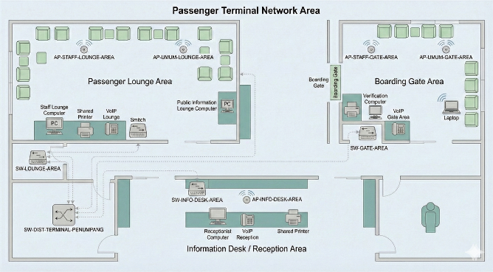  Gambar 2 Passenger Terminal Area
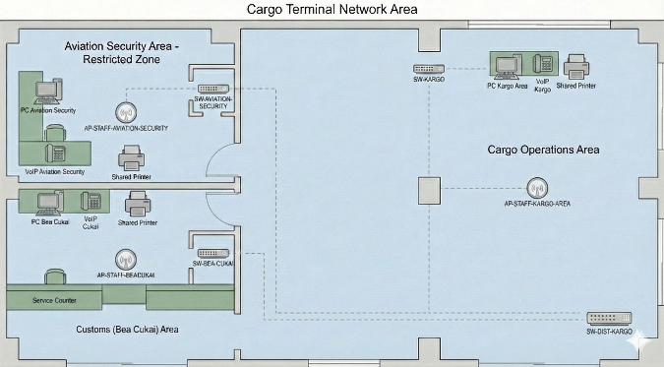  Gambar 3 Cargo Terminal Network Area | 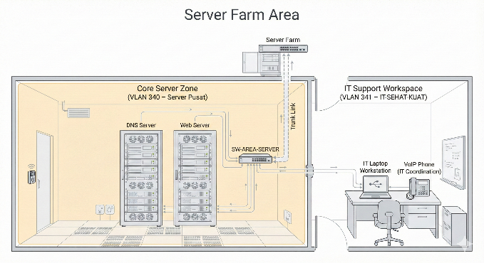  Gambar 4 Server Farm Area
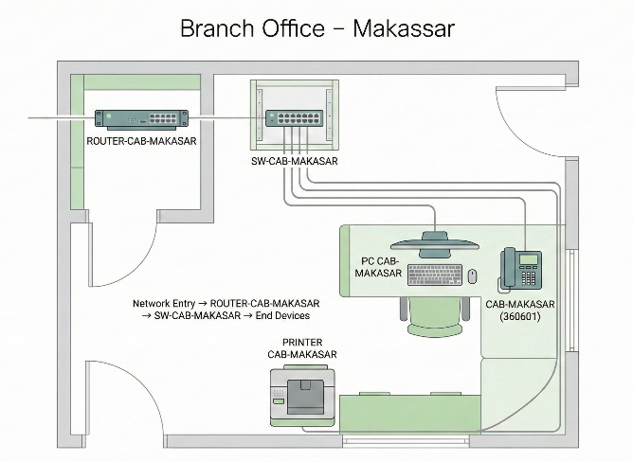  Gambar 5 Branch Office - Makassar | 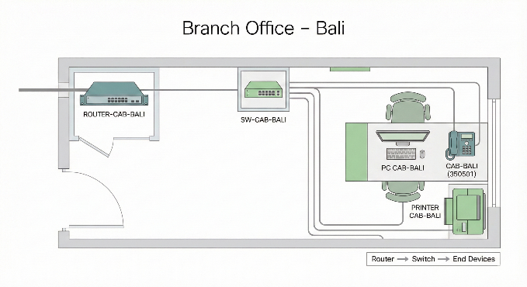  Gambar 6 Branch Office - Bali
Denah jaringan ini dirancang untuk Bandara Internasional Nusantara yang mencakup satu Area Bandara Pusat (HQ) dan dua Area Cabang, yaitu Cabang Bali dan Cabang Makassar. Seluruh area tersebut saling terhubung melalui jaringan terpusat menggunakan koneksi WAN (Internet Cloud) untuk mendukung operasional penerbangan, logistik kargo, serta administrasi secara real-time dan terintegrasi.

Pada Area Bandara Pusat (HQ), infrastruktur jaringan berpusat pada Core Switch yang berfungsi sebagai backbone distribusi data antar departemen. Core Switch ini menghubungkan berbagai area krusial seperti Terminal Penumpang, Terminal Kargo, Area Administrasi, dan Ruang Server. Core Switch kemudian terhubung ke Router HQ Bandara yang menjadi gerbang utama (gateway) komunikasi menuju jaringan luar dan menghubungkan kantor pusat dengan kantor cabang.
Area Cabang Bali & Makassar
Cabang Bali Operasional Cabang Bali beroperasi di bawah VLAN 350 dengan kapasitas jaringan yang dirancang untuk mendukung hingga 100 perangkat. Infrastruktur di area ini terdiri dari:
- 1 Router Cabang Bali
- 1 Switch Cabang Bali
- Perangkat pengguna (PC, Printer, Laptop) Router cabang ini terhubung langsung ke jaringan internet (Cloud), yang menjadi jalur komunikasi tunneling menuju HQ Bandara.
Cabang Makassar Operasional Cabang Makassar menggunakan VLAN 360 dengan kapasitas yang lebih besar, yakni hingga 150 perangkat. Area ini memiliki topologi serupa dengan Bali, di mana Router Cabang Makassar berfungsi menghubungkan jaringan lokal (LAN) cabang ke jaringan korporat pusat melalui protokol routing dinamis RIP versi 2.

Area Internal Bandara Pusat (HQ)
Jaringan internal di pusat terbagi menjadi beberapa segmen logis (VLAN) untuk keamanan dan efisiensi broadcast domain:
- Terminal Penumpang (VLAN 310): Area ini memiliki lalu lintas data paling padat dengan alokasi hingga 120 perangkat. Switch distribusi di area ini menghubungkan fasilitas publik seperti Lounge, Boarding Gate, dan akses poin Wi-Fi untuk kenyamanan penumpang.
- Terminal Kargo (VLAN 320): Area logistik ini mendukung hingga 80 perangkat. Switch terhubung ke bagian Bea Cukai (Customs) dan Keamanan Penerbangan (Aviation Security) untuk memastikan pemeriksaan barang berjalan lancar.
- Area Administrasi (VLAN 330): Merupakan pusat manajemen bandara yang menampung departemen HRD, Keuangan, dan Ruang Direktur.
- Ruang Server (VLAN 340): Pusat data yang menampung DNS Server dan Web Server. Area ini dilindungi secara ketat agar hanya dapat diakses oleh personel yang berwenang (Tim IT).

Manajemen Alamat IP & Keamanan Jaringan
Efisiensi IP (VLSM) Untuk mengoptimalkan penggunaan alamat IP Class A (10.x.x.x), jaringan ini menerapkan metode Variable Length Subnet Mask (VLSM). Setiap area mendapatkan alokasi subnet yang presisi sesuai dengan jumlah maksimal perangkat (host) yang dibutuhkan, sehingga tidak terjadi pemborosan alamat IP.
Keamanan Akses (Access Control List - ACL) Sesuai dengan kebijakan keamanan bandara, Router dikonfigurasi menggunakan ACL untuk membatasi akses antar-divisi:
- Perlindungan Data: Akses dari area publik (Terminal Penumpang) dan kantor cabang (Bali & Makassar) menuju Ruang Server diblokir (Deny) untuk mencegah peretasan atau akses data sensitif yang tidak sah.
- Privasi Eksekutif: Akses dari Terminal Penumpang, Kargo, Admin umum, serta seluruh kantor cabang menuju Ruang Direktur diblokir (Deny).
- Lalu lintas jaringan lainnya diizinkan (Permit) untuk menjamin kelancaran operasional harian.
Konektivitas antar seluruh area ini dipastikan tersambung (ping sukses) namun tetap mematuhi aturan pembatasan akses yang telah ditetapkan demi keamanan data perusahaan.

Data Invertaris

Area Bandara Pusat (HQ)

Area-Administrasi
Room | : Staff Administration Room

No | Product Description | Manufacturer | Quantity
1 | Komputer | Lenovo | 3
2 | Access Point | Cisco | 1
3 | Switch | Cisco | 2
4 | Printer | HP | 1
5 | Telepon VoIP | Cisco | 3

Room | : Meeting Room

No | Product Description | Manufacturer | Quantity
1 | Komputer | Lenovo | 1
2 | Access Point | Cisco | 1
3 | Switch | Cisco | 1
4 | Telepon VoIP | Cisco | 1

Room | : Direktur Room

No | Product Description | Manufacturer | Quantity
1 | Komputer | Lenovo | 1
2 | Access Point | Cisco | 1
3 | Switch | Cisco | 1
4 | Telepon VoIP | Cisco | 1

Area-Terminal Penumpang
Room | : Passanger Lounge Room

No | Product Description | Manufacturer | Quantity
1 | Komputer | Lenovo | 2
2 | Access Point | Cisco | 2
3 | Switch | Cisco | 2
4 | Printer | HP | 1
5 | Telepon VoIP | Cisco | 1

Room | : Information Desk / Reception Area

No | Product Description | Manufacturer | Quantity
1 | Komputer | Lenovo | 1
2 | Access Point | Cisco | 1
3 | Switch | Cisco | 1
4 | Printer | HP | 1
5 | Telepon VoIP | Cisco | 1

Room | : Gate Boarding Area

No | Product Description | Manufacturer | Quantity
1 | Komputer | Lenovo | 1
2 | Access Point | Cisco | 2
3 | Switch | Cisco | 1
4 | Printer | HP | 1
5 | Telepon VoIP | Cisco | 1

Area-Cargo-Terminal
Room | : Kargo Operation Area

No | Product Description | Manufacturer | Quantity
1 | Komputer | Lenovo | 1
2 | Access Point | Cisco | 1
3 | Switch | Cisco | 2
4 | Printer | HP | 1
5 | Telepon VoIP | Cisco | 1

Room | : Bea Cukai

No | Product Description | Manufacturer | Quantity
1 | Komputer | Lenovo | 1
2 | Access Point | Cisco | 1
3 | Switch | Cisco | 1
4 | Printer | HP | 1
5 | Telepon VoIP | Cisco | 1

Room | : Aviation Security

No | Product Description | Manufacturer | Quantity
1 | Komputer | Lenovo | 1
2 | Access Point | Cisco | 1
3 | Switch | Cisco | 1
4 | Printer | HP | 1
5 | Telepon VoIP | Cisco | 1

Area-Cargo-Terminal
Room | : Server Farm

No | Product Description | Manufacturer | Quantity
1 | Laptop | Lenovo | 1
2 | Switch | Cisco | 3
3 | Telepon VoIP | Cisco | 1
4 | Server | Dell | 2
5 | Router | Cisco | 1

Area Branch Office Bali

Area-Office
Room | : Office

No | Product Description | Manufacturer | Quantity
1 | Komputer | Lenovo | 1
2 | Access Point | Cisco | 1
3 | Switch | Cisco | 1
4 | Printer | HP | 1
5 | Telepon VoIP | Cisco | 1
6 | Router | Cisco | 1

Area Branch Office Makasar

Area-Office
Room | : Office

No | Product Description | Manufacturer | Quantity
1 | Komputer | Lenovo | 1
2 | Access Point | Cisco | 1
3 | Switch | Cisco | 1
4 | Printer | HP | 1
5 | Telepon VoIP | Cisco | 1
6 | Router | Cisco | 1

Diagram dan Tapologi Jaringan Fisik
Device:  - Komputer (14)  - Switch (17)  - Access Point (11)  - VOIP (14)  - Router (4) | 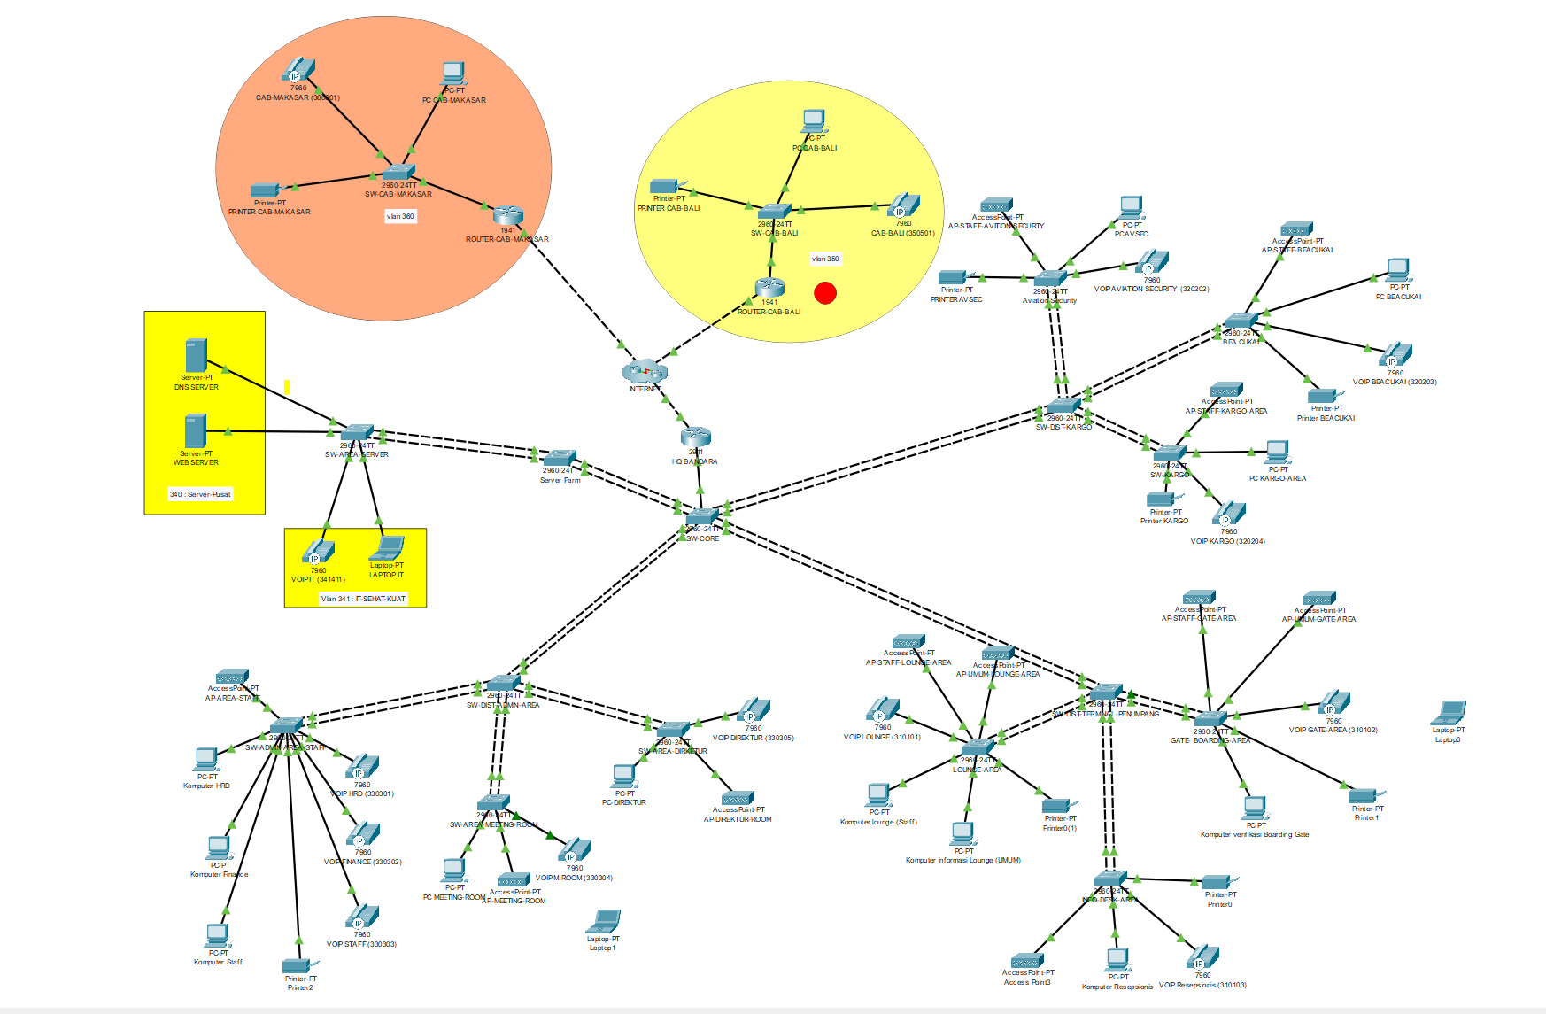

Informasi Perangkat Jaringan

Labelling

